**TRƯỜNG TRUNG HỌC PHỔ THÔNG PHÚ NHUẬN**

**MÔN TIN HỌC**

**BÁO CÁO**

***Chủ đề B:* MÁY TÍNH VÀ XÃ HỘI TRI THỨC**

***Chủ đề con:* GIỚI THIỆU MÁY TÍNH**

**Họ và tên học sinh :**

**Trịnh Minh Đăng – 11**

**Lê Nguyễn Kim Chi – 6**

**Đoàn Hà An – 2**

**Phan Minh Khôi – 22**

**Lê Minh Trí - 43**

**Lớp 10A12**

*Phú Nhuận, ngày 29 tháng 10 năm 2021*

**Câu 1:**

* Yêu cầu được xem là bài toán:
* Giải phương trình ax2+bx+c=0
* Tìm ước chung lớn nhất của 2 số nguyên dương a, b
* Tính diện tích hình tròn
* Khái niệm “bài toán” trong tin học không khác với bài toán trong thực tế vì:
* Bài toán trong tin học là một việc nào đó mà con người muốn máy tính thực hiện
* Bài toán trong thực tế thì dùng để biểu diễn và phân tích mọi thứ trên thế giới
* Cả hai bài toán trong tin học và bài toán trong thực tế đều có chung một nhiệm vụ cuối cùng đó là phân tích hoặc làm điều gì mà con nguồi muốn
* Cả hai bài toán trên đều phải cần đến 2 yếu tố là Input và Output
* Khi giải một bài toán trên máy tính cần quan tâm đến 2 yếu tố chính là:
* Input: Thông tin đã biết, thông tin đưa vào máy tính
* Output: Thông tin cần tìm, thông tin lấy ra từ máy tính
* Ví dụ: tìm ước chung lớn nhất của 2 số nguyên dương a, b
* Input: hai số nguyên dương a, b
* Output: ước chung lớn nhất của a và b

**Câu 2:**

* Theo em từ Input của bài toán, để máy tính cho ta Output ta cần phải:
* Thể hiện thao tác so sánh
* Thể hiện các phép tính toán
* Thể hiện thao tác nhập, xuất
* Thực hiện các thao tác trên theo một trình tự nhất định
* Khái niệm thuật toán: Thuật toán là 1 dãy hữu hạn các thao tác được sắp xếp theo 1 trình tự xác định sao cho sau khi thực hiện dãy thao tác ấy, từ Input của bài toán, ta nhận được Output cần tìm
* Các tính chất của thuật toán:
* Tính dừng: thuật toán phải kết thúc sau 1 số hữu hạn lần thực hiện các thao tác.
* Tính xác định: sau khi thực hiện 1 thao tác thì hoặc là thuật toán kết thúc hoặc là có đúng 1 thao tác xác định để được thực hiện tiếp theo.
* Tính đúng đắn: sau khi thuật toán kết thúc, ta phải nhận được Output cần tìm.

Ví dụ: Với thuật toán tìm Max đã xét

* Tính dừng: Vì giá trị của i mỗi lần tăng lên 1 nên sau N lần thì i > N, khi đó kết quả phép so sánh ở bước 3 xác định việc đưa ra giá trị Max rồi kết thúc.
* Tình xác định: Thứ từ thực hiện các bước của thuật toán được mặc định là tuần tự nên sau bước 1 là bước 2, sau bước 2 là bước 3, Kết quả các phép so sánh trong bước 3 và bước 4 đều xác định duy nhất bước tiếp theo cần thực hiện.
* Tính đúng đắn: Vì thuật toán so sánh Max với từng số hạng của dãy số và thực hiện Max <– a.i nếu a.i > Max nên sau khi so sánh hết N số hạng của dãy thì Max là giá trị lớn nhất.

**Câu 3:**

* Thuật toán 2 được xem là thuật toán giải bài toán. Vì 1 không phải là thuật toán, không thoả mãn tính chất dừng: đến bước 3 lại quay lại bước 1, nó tạo thành vòng lặp vô hạn không có điều kiện kết thúc.

**Câu 4:**

* Có 2 cách diễn tả thuật toán
* Phương pháp liệt kê : nêu ra tuần tự các thao tác cần tiến hành
* Phương pháp sơ đồ khối
* Mô tả thuật toán của bài toán trên bằng phương pháp liệt kê:
  + - Bước 1: Xóa bảng
    - Bước 2: Vẽ tam giác
    - Bước 3: Nếu tam giác vuông thì kết thúc
    - Bước 4: Quay lại bước 1
* Mô tả thuật toán của bài toán trên bằng phương pháp sơ đồ khối:

Sai

a + b + c = 180 ?

Quay về bước 1

Đúng

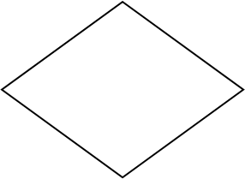

Sai

b = a + c = 90 ?

c = a + b = 90 ?

a = b + c = 90 ?

Sai



Đúng

Đúng

Đúng

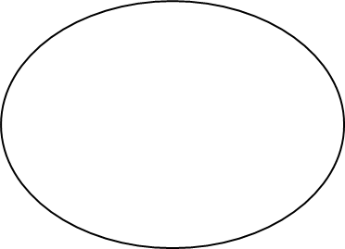

In ra màn hình: ABC la Tam Giac Vuong

In ra màn hình: ABC la Tam Giac Vuong





**Câu 5:**

* Input: Các số thực a, b, c (a≠0).
* Output: Các số thực X thoả mãn ax2 + bx + c = 0.
* Ý tưởng của nhóm em:
* Tính d = b2 - 4ac.
* Lần lượt xét ba trường hợp cho giá trị d:
* Nếu d <0 thì pt vô nghiệm
* Nếu d = 0 thì kết luận phương trình có một nghiệm x =-b/2a
* Nếu d > 0 thì kết luận phương trình có hai nghiệm phân biệt là:
* x - (-b± √ d ) / 2a.
* Thuật toán:
* Mô tả thuật toán bằng cách liệt kê:
* Bước 1. Nhập ba số a, b, c;
* Bước 2. d 4-(b*b - 4*a*c);
* Bước 3.
* Nếu d < 0 thì đưa ra thông báo phương trình vô nghiệm rồi kết thúc;
* Nếu d = 0 thì đưa ra thông báo phương trình có một nghiệm và tính nghiệm
* x = -b/(2*a), rồi kết thúc;
* Nếu (d> 0 thì đưa ra thông báo phương trình có hai nghiệm phân biệt, tính nghiệm X/= (-b + -√ d) / (2*a) và x2 = (-b - √ d ) / (2*a), rồi kết thúc

**Câu 6:**

* Có 2 cách để mô tả thuật toán ở câu 5 trên:
* Cách 1: Liệt kê
* Bước 1. Nhập ba số a, b, c;
* Bước 2. d 4-(b*b - 4*a*c);
* Bước 3.
* Nếu d < 0 thì đưa ra thông báo phương trình vô nghiệm rồi kết thúc;
* Nếu d = 0 thì đưa ra thông báo phương trình có một nghiệm và tính nghiệm
* x = -b/(2*a), rồi kết thúc;
* Nếu (d> 0 thì đưa ra thông báo phương trình có hai nghiệm phân biệt, tính nghiệm X/= (-b + -√ d) / (2*a) và x2 = (-b - √ d ) / (2*a), rồi kết thúc
* Cách 2: Sơ đồ khối

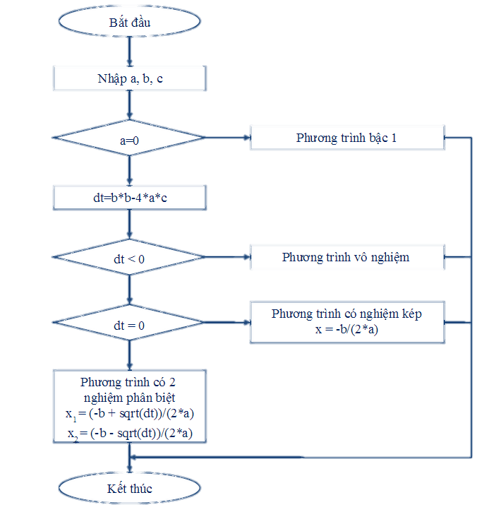

**Câu 7:**

* Để tìm khối lượng lớn nhất của quả cầu khi chỉ dùng tay, ta làm:
* Ta sẽ tìm được khối lượng lơn nhất của 5 quả bóng trên bằng cách cầm lần lượt từng quả lên thấy quả nào nặng nhất thì khối lượng lớn nhất
* Ý tưởng của nhóm em:
* Dùng tay để so sánh khối lượng của từng cặp quả cầu, sau đó dùng kế quả vừa đo được để so sánh với quả cầu tiếp theo và cứ như thế đến hết, ta tìm được quả cầu nặng nhất.
* Input và Output của bài toán:
  + - Input: 5 quả bóng có kích thước khác nhau
    - Output: tìm quả bóng có khối lượng lớn nhất

**Câu 8:**

* Có hai cách để mô tả là dùng sơ đồ khối và liệt kê:
* Mô tả thuật toán trên bằng cách liệt kê như sau:

1 2 3 4 5



* Bước 1: dùng tay để so sánh cân nặng của quả cầu 1 và 2, ta được kết quả x1 là quả cầu lớn nhất trong hai quả cầu 1 và 2.
* Bước 2: dùng kết quả x1 so sánh với quả cầu 3 và tiếp tục như thế cho đến quả cầu thứ 5.
* Bước 3: kết quả lớn nhất của lần so sánh cuối cùng là khối lượng của quả cầu nặng nhất.